  - CIRCULAR No.007-2022
Apreciados Asociados de Fondekikes:

A continuación relaciono las decisiones tomadas en asamblea del dia 16 de marzo del 2022:

1) Modificar el Reglamento del Sorteo solidario de vivienda respecto al número de participantes y premios, es decir; bajar de 8 grupos y 8 premios a 7 grupos y 7 premios, debido a la disminución de participantes por desvinculaciones laborales, quedando de la siguiente manera:

Los 7 grupos de 333 personas cada Uno, Para un total de 2.331 asociados participantes, donde cada asociado cancela durante el año un bono de $84.600 .

Contribución de las empresas año 2022 | 29,712,900
Valor cupo sorteo solidario por asociado año 2022 | 84,600
Contribución total 2331 asociados | 197,202,600
Contribución total empresas | 29,712,900
Valor total para los sorteos | 226,915,500
Premio para cada persona | 32,416,500
(-) Retención en la fuente | 6,483,300
Premio neto para cada ganador | 25,933,200

Se adjunta el reglamento conforme fue aprobado por Asamblea para este año 2022.

2) AUXILIOS PARA ASOCIADOS:
Fúnebre: por el fallecimiento de padres, hermanos, hijos, esposos o compañero (a) permanente.
Hipoteca de vivienda o Lote: Para los créditos otorgados con destino a vivienda y por los cuales se
Constituye hipoteca a favor del Fondo para su respaldo.
Pignoración de moto /vehículo: Cuando el fondo otorga el crédito, constituyendo esta garantía a su
favor.
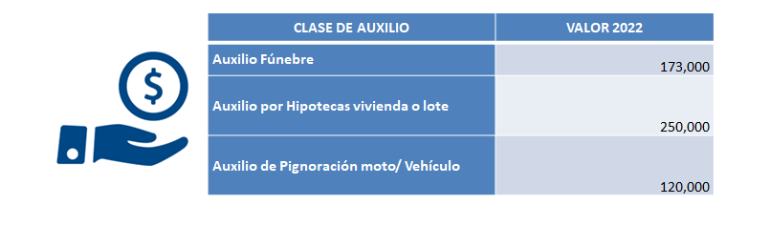

3- DEPORTES
Los deportes se activaran tan pronto se elimine, de forma general, el uso de tapabocas y con la presentación del carnet de vacunación contra el covid 19 con esquema completo. Se espera que la situación de salud siga mejorando, y si sucede, en la tercera semana de abril tendremos la reunión del Comité de Deportes.
Agradezco la gentil atención
Fraternal abrazo.
YOLANDA CASTILLO ARDILA
Gerente Fondekikes

"Se agradece el Favor colocar en cartelera del sector para conocimiento de asociados"

Fraternal abrazo,

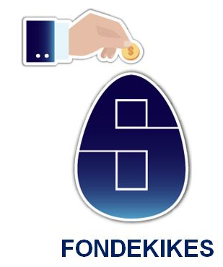

Yolanda Castillo Ardila

Gerente

